**Практическое задание 4**

Используя возможности сети Интернет изучить технологии интеллектуального анализа данных, результаты оформить в виде таблицы 1. Разработать алгоритм чат-бота, способного консультировать клиентов вашей организации по основным видам ее деятельности.

Таблица 1

**Современные технологии интеллектуального анализа данных**

|  |  |  |
| --- | --- | --- |
| № | Наименование технологии | Описание технологии |
| 1. |  |  |
| … |  |  |

Пример схемы алгоритма чат-бота:

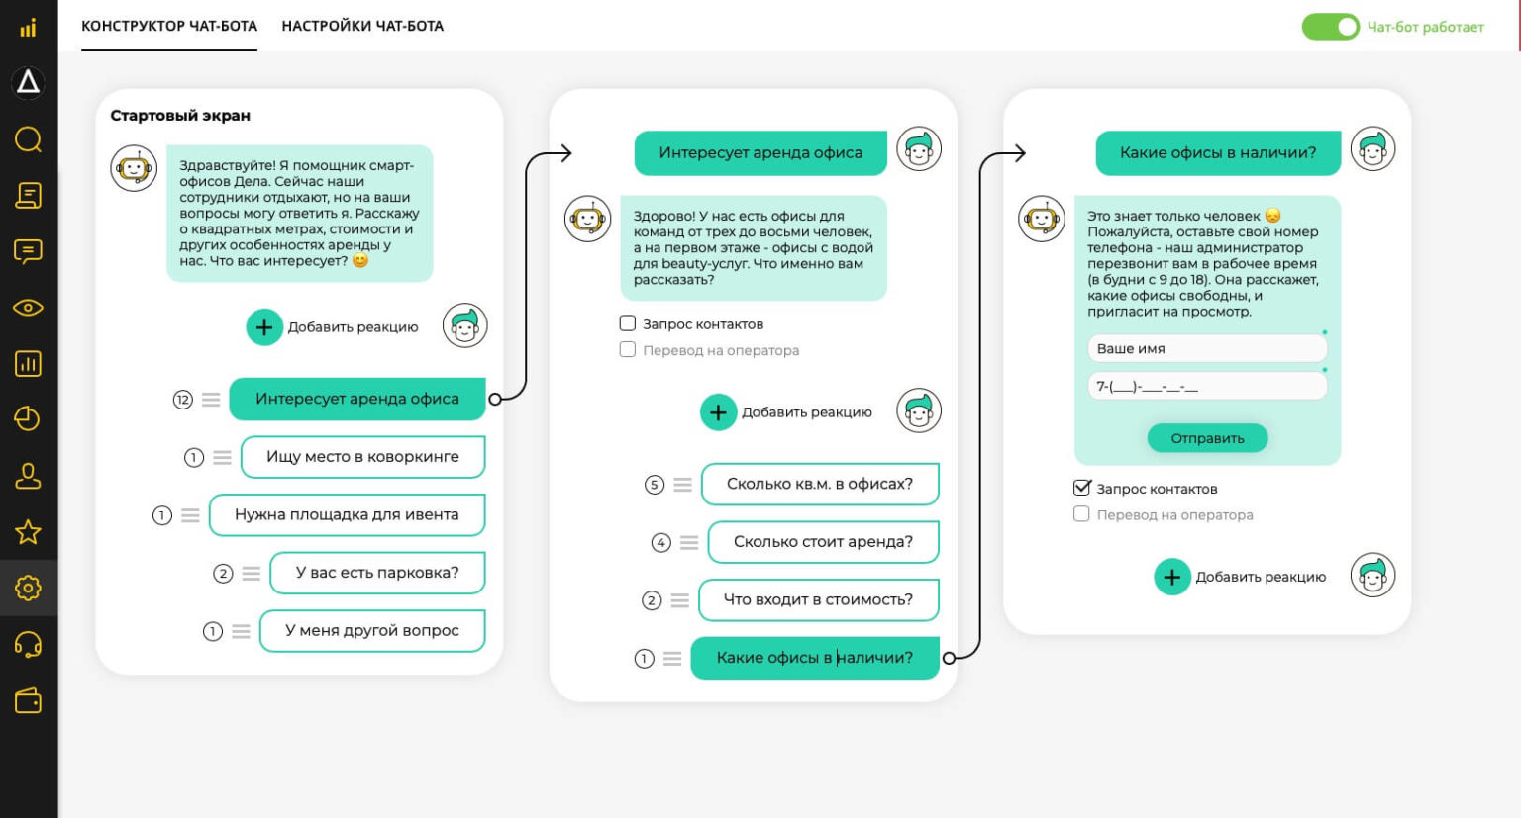

Работу оформить в виде отчета, который должен содержать:

1) табличное описание существующих технологий интеллектуального анализа данных;

2) описание идеи и алгоритма предложенного вами чат-бота;

3) схему алгоритма вашего чат-бота.